申报提交材料说明
1、个人填写上海交通大学SMC-晨星青年学者奖励计划申请书(申请人登录科学发展研究院网站的“科研管理信息系统”(http://ky.sjtu.edu.cn/)进行网上提交并打印)，本人须承诺对申请书内容的真实性负责。
填报方式详见附件3人才类项目申报——申报人员使用说明。
2、申请者须提交申请书纸质版及纸质附件材料、汇总表电子版各一份至所在单位。“经费使用计划”页A4纸单面打印附在申请书最后。
3、各单位务必认真审查申请人的资格，若发现有不符合的情况，将取消申请人资格。
4、所在单位人事干事登录科学发展研究院网站的“科研管理信息系统”(http://ky.sjtu.edu.cn/)进行网上审核，审核方式详见附件4（人才类项目申报——人事干事使用说明）。由于申请人在项目在线申报模块可以对于科研项目等进行修改，建议所在单位审核个人申请书时以申请人提交的纸质材料及附件材料为准进行审核。所在单位填写部门评审意见后交至材料受理部门，汇总表由所在单位汇总后将电子版及纸质版交至材料受理部门。
5、申请表及汇总表填写注意事项：
请根据各类计划的“申请条件”要求填写申请书及汇总表。
6、纸质附件材料提交注意事项
纸质附件材料需单独装订。内容包括申报人所申报的计划所列条件的各项证明材料，并填写《纸质附件材料清单》（见文末）作为材料封面，院系审核确认并盖章。
对于申报教辅、管理、思政系列（B类）及教师、专职科研、思政、管理及教辅系列（C类）的申报人，需提供申报条件所要求级别的期刊论文。可在我校核心期刊查询系统中查询（http://corejournal.lib.sjtu.edu.cn/）。
查询界面如下图所示：
请将该截图打印后附在相应的论文后作为证明材料（注：北大核心期刊指收录在“中文核心期刊要目总览”的期刊）。
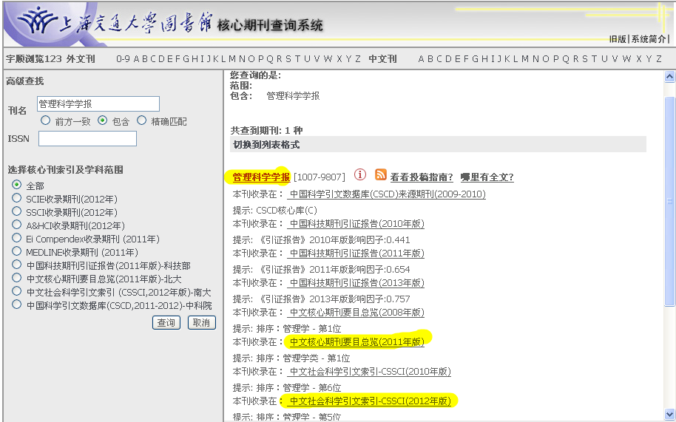
上海交通大学人力资源处
纸质附件材料清单
申请  计划 | SMC-晨星优秀青年教师  （ 类计划）（ 领域）/( 岗位）
姓名 |  | 单位
工号 |  | 出生日期 |  | 专技职务
手机 |  | 电子邮箱
序号 | 材料名称 |  | 份数 |  | 备注
1 | 课题、项目证明
2 | 论文、论著及证明材料
3 | 获奖获应用成果证明
4 | 授权专利说明
5 | 各类人才资助计划证明
6 | 个人荣誉及奖励证明
7 | 其他材料
院系审核意见
审核人： 负责人：
单位公章
年 月 日
请将此清单作为纸质附件材料封面并根据清单顺序装订材料。
各单位审核清单内容及份数无误后填写院系审核意见栏，与申请书、汇总表一同交至材料受理部门。

